Всё пучком - 2
Редакторы: Виктор Мялов

Разминка
Редакторы: Виктор Мялов

Вопрос 0
В апреле прошлого года Анастасия обрадовала своих поклонников, сложив свои волосы... Как?
Ответ: пучком.
Комментарий: речь идёт о певице Насте Каменских, намекнувшей своей причёской на то, что у неё по-прежнему – "всё пучком".
Комментарий (изображение):
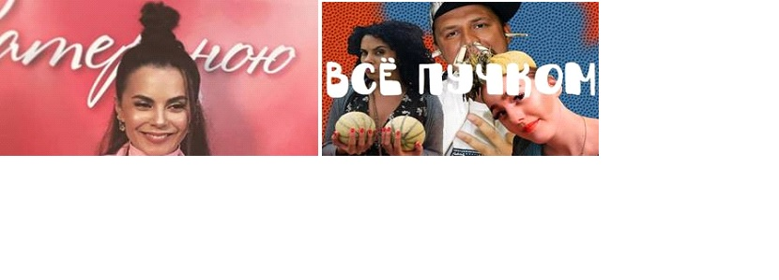
Источники: 1. https://24tv.ua/lifestyle/ru/nastja_kamenskih_udivila_storonnikov_novoj_pricheskoj_foto_n946918
2. https://www.gl5.ru/potap-i-nastya-vse-puchkom.html
Автор: Виктор Мялов

Тур 1
Редакторы: Виктор Мялов

Вопрос 1
Пётр Первый очень ценил некоего Василия, из-за которого количество ИХ в Зимнем дворце существенно сократилось. Назовите ИХ.
Ответ: крысы.
Зачёт: мыши; крысы и мыши.
Комментарий: Пётр I привез из Голландии кота, который оказался прекрасным крысоловом.
Комментарий (изображение):

Источники: https://rg.ru/2018/10/25/pochemu-elizaveta-petrovna-vypisala-dlia-carskogo-dvora-kotov-iz-kazani.html
Автор: Виктор Мялов

Вопрос 2
В одной игре приняли участие Александр Либер, Владимир Московенко и Владимир Полозов. Как позже выяснилось, один из них в начале игры... Что сделал?
Ответ: загадал желание
Комментарий: игрокам телевизионной "Своей игры" не чуждо ничто человеческое. Александр, находясь между двух тёзок, загадал желание. Об этом он рассказал уже после игры.
Комментарий (изображение):

Источники: https://www.facebook.com/notes/своя-игра/беспощадный-экспресс-либер-полозов-и-другие-впечатления-участников/2400008263406214/
Автор: Виктор Мялов

Вопрос 3
Коллеги и знакомые крановщицы Анны ВалентинОвич возмутились, когда её уволили. Что было создано вскоре после этого инцидента?
Ответ: [польское объединение] "Солидарность"
Зачёт: профсоюз "Солидарность"; организация "Солидарность"
Комментарий: летом 1980 года рабочие Гданьска проявили солидарность с уволенной коллегой и основали профсоюз с соответствующим названием. Его возглавил Лех Валенса. Деятельность организации, в конце концов, привела к краху коммунистического режима в Польше.
Комментарий (изображение):

Источники: 1. https://maxim-nm.livejournal.com/341805.html
2. https://ru.wikipedia.org/wiki/Солидарность_(профсоюз)
Автор: Виктор Мялов

Вопрос 4
В "кулинарной книге", написанной Григорием, есть рекомендация: "Не спешите избавиться от забродившего ИКСА. В конце процесса брожения вы получите продукт, безропотно принимающий форму того сосуда, в который вы его помЕстите". Какое короткое слово мы заменили ИКСОМ?
Ответ: муж
Комментарий: помимо "Вредных советов" для детей Григорий Остер написал и ряд книг с подобными советами для взрослых. В его "Книге о пище для вкусной и здоровой женщины" есть такие рецепты как "Скисший муж", "Уха из ухажёров", "Жадина-говядина без гарнира", "Консервированный сокурсник", и т.п.
Комментарий (изображение):

Источники: 1. Т. Чеброва. Писатель Григорий ОСТЕР: "Если ты не смог на карте отыскать свою страну, не оплакивай Отчизну – географию учи". http://bulvar.com.ua/gazeta/archive/s4_64445/6656.html
2. https://www.ozon.ru/context/detail/id/4545352/
Автор: Виктор Мялов

Вопрос 5
Согласно одной исторической статье, в древности был принят закон, касающийся спасения детей. Принят при каком правителе?
Ответ: Гай Юлий Цезарь
Зачёт: Юлий Цезарь; Цезарь
Комментарий: при Цезаре был принят закон, требующий в случае смерти роженицы спасать ребёнка путём рассечения брюшной стенки матки и извлечения плода. Именно поэтому, по одной из версий, подобная процедура была названа кесаревой операцией (впоследствии – кесаревым сечением).
Источники: https://www.rmj.ru/articles/istoriya_meditsiny/Stranicy_istorii_kesareva_secheniya/#ixzz5c8QlzMWT
Автор: Виктор Мялов

Вопрос 6
Ветеран полиции США Мануэль ПАрдо опубликовал серию статей, где очень подробно и со знанием дела проанализировал убийства, с которыми ему пришлось иметь дело. Прототипом героя какого сериала Мануэль считается?
Ответ: "Декстер"
Комментарий: позже выяснилось, что сам Пардо эти убийства и совершил – неудивительно, что его анализы были так точны. Культовый восьмисезонный сериал "Декстер" рассказывает о человеке, ведущим двойную жизнь: днём Декстер Морган является образцовым судмедэкспертом полиции Майами, ночью убивает избежавших правосудия преступников. Что касается Мануэля Пардо, он тайно убил девятерых торговцев наркотиками, впоследствии был разоблачён, и упомянутые статьи послужили основной уликой против него на суде. В 2012 году Мануэля казнили.
Комментарий (изображение):

Источники: 1. А. Пархоменко. Настоящий "Декстер" был казнен. https://www.zakonia.ru/analytics/nastojaschij-dekster-byl-kaznen
2. https://ru.wikipedia.org/wiki/Декстер
3. https://ru.wikipedia.org/wiki/Декстер_Морган
Автор: Виктор Мялов

Вопрос 7
Запишите этот вопрос. Среди предков современных британцев есть племя намнетов, давшее название известному городу. В одном из слов предыдущего предложения мы заменили две буквы. Напишите исходное слово.
Ответ: бретонцев
Комментарий: не британцев, а бретонцев. Бретонцы – народ, живущий в области Бретань на северо-западе Франции. Упомянутому племени обязан своим названием Нант – шестой по величине город Франции и бывшая столица Бретани.
Комментарий (изображение):

Источники: 1. http://www.e-trans.ru/languages/about.php?n=87
2. https://ru.wikipedia.org/wiki/Нант
3. https://ru.wikipedia.org/wiki/Бретонцы
4. https://ru.wikipedia.org/wiki/Бретань_(историческая_область)
5. http://www.vparis.net/regiony-frantsii/frantsuzskij-gorod-nant-dolina-luary.html
Автор: Виктор Мялов

Вопрос 8
В Липецкой области есть необычная инсталляция – ОНА, врезавшаяся в столб. Назовите ЕЁ, а также хозяйственный инструмент, который свисает с этой инсталляции.
Ответ: [Баба] Яга, метла
Комментарий: на высоте нескольких метров чучело Бабы Яги обнимается со столбом. Эта инсталляция установлена в Ельце. Метла – непременный атрибут Бабы Яги.
Комментарий (изображение):

Источники: https://gorod48.ru/news/433970/
Автор: Виктор Мялов

Вопрос 9
На рынках, которые раньше назывались Брежнев-базарами и Буш-маркетами, товары продаются и в розницу, и оптом. Плати деньги и покупай хоть полные магазины. В какой стране эти рынки находятся?
Ответ: в Афганистане
Зачёт: Исламская Республика Афганистан
Комментарий: под полными магазинами имеются в виду автоматные рожкИ, заправленные патронами. Рынки оружия в Афганистане меняли название в зависимости от политических реалий; например, одно из последних их названий – "Обама-маркеты".
Комментарий (изображение):

Источники: 1. https://topwar.ru/19149-kak-pilyat-byudzhet-v-armii-ssha.html
2. https://dic.academic.ru/dic.nsf/enc3p/185062
Автор: Виктор Мялов

Вопрос 10
На современной фреске "Бесконечное терпение" изображены ОНИ. Назовите ИХ словом с приставкой.
Ответ: наручники
Комментарий: наручники образуют знак бесконечности. Требование "с приставкой" отсекает версию "очки". Автор фрески – пермский художник Александр Жунёв.
Источники: 1. Ю. Баталина. Александр Жунёв: Я могу делать разное искусство – хоть красивое, хоть злое. https://www.newsko.ru/articles/nk-3216631.html
2. https://ru.wiktionary.org/wiki/наручники
Автор: Виктор Мялов

Вопрос 11
В середине прошлого века учёные весьма преувеличивали роль кожного дыхания для человека. Назовите англоязычное произведение 1959 года, где это заблуждение нашло отражение.
Ответ: "Голдфингер"
Зачёт: "Золотой палец"; "Goldfinger"
Комментарий: главный злодей романа Яна Флеминга и последующей экранизации покрывал девушек золотой краской. Согласно тексту романа, девушки умирали из-за того, что поры тела закупоривались. На самом деле, в такой ситуации можно умереть лишь от перегрева или от токсинов в краске. Кожа осуществляет лишь 1–2 % всего газообмена в организме.
Комментарий (изображение):

Источники: 1. Ян Флеминг. Голдфингер. https://www.rulit.me/books/goldfinger-read-7245-30.html
2. https://ru.wikipedia.org/wiki/Голдфингер_(роман)
3. http://www.psychologies.ru/wellbeing/dyishat-kojey/
4. Б. Иванов. Любимое кино. Голдфингер. https://www.film.ru/articles/no-mr-bond-i-expect-you-to-die
Автор: Виктор Мялов

Вопрос 12
Часть Тянь-Шаня находится на территории Тянь Ся. Каким словом чаще всего переводится "Тянь Ся" на русский язык?
Ответ: Поднебесная
Комментарий: речь идёт о Китае. "Тянь" означает на китайском "небо", "Тянь-Шань" – "небесные горы", а "Тянь Ся" – "Поднебесная".
Комментарий (изображение):

Источники: 1. https://www.krugosvet.ru/enc/gumanitarnye_nauki/filosofiya/TYAN.html
2. https://ru.wikipedia.org/wiki/Тянь-Шань
Автор: Виктор Мялов

Тур 2
Редакторы: Виктор Мялов

Вопрос 13
Учёные видят иронию в том, что именно грунт помог ЕЙ пережить четыре землетрясения. Назовите ЕЁ.
Ответ: Пизанская башня
Зачёт: Колокольная башня Пизанского собора
Комментарий: мягкий грунт, из-за которого башня наклонилась и чуть было не рухнула, помог ей устоять в сейсмических событиях. Грунт погасил колебания, возникшие во время подземных толчков.
Комментарий (изображение):

Источники: 1. В. Лаговский. Пизанская башня: ученые поняли, почему она до сих пор не упала. https://www.crimea.kp.ru/daily/26827/3867696/
2. https://ru.wikipedia.org/wiki/Пизанская_башня
Автор: Виктор Мялов

Вопрос 14
Малообразованный герой одного произведения взглянул на книгу американского писателя. Он решил, что, судя по полуобнажённым девушкам на обложке и первому существительному в названии книги, за этими девушками выехала полиция. Какую же книгу он увидел?
Ответ: "Сирены Титана"
Комментарий: название бестселлеру Курта Воннегута дали статуи девушек-сирен, изготовленные на спутнике Сатурна. Слово "сирены" натолкнуло героя романа Экстенса Гевина на мысль о полицейских сиренах.
Комментарий (изображение):

Источники: 1. Э. Гевин. Вселенная против Алекса Вудса. https://www.litmir.me/br/?b=543791&p=22
2. К. Воннегут. Сирены Титана. http://lib.ru/INOFANT/WONNEGUT/sireny.txt
3. https://ru.wikipedia.org/wiki/Полиция_нравов
Автор: Виктор Мялов

Вопрос 15
Бродячие кошки могут воспитывать не только котят. Каким необычным именем Зоя Тарабрина назвала одного из таких воспитанников?
Ответ: Мяугли
Зачёт: точный добуквенный ответ
Комментарий: в 2016 году жительница Саратовской области подобрала щенка возрастом примерно три месяца, которого воспитывали бродячие кошки, и забрала его себе. Щенка назвали Мяугли. В первые дни он мяукал, но позже другие собаки научили его лаять.
Источники: http://petshoptop.ru/ru/news/shchenok-po-imeni-myau-997
Автор: Виктор Мялов

Вопрос 16
Маркетологи многих стран давно заметили, что покупатель сперва обращает внимание на товар, затем проявляет к нему интерес, потом принимает решение купить, и, наконец, совершает действие. Эта модель поведения покупателя получила название, на слух совпадающее с названием оперы. Какой именно?
Ответ: "Аида"
Комментарий: ключевые слова этих четырех событий, упомянутые в вопросе, – "внимание, интерес, решение, действие"; по-английски — "attention, interest, decision, action": сокращённо "AIDA". Существуют и альтернативные расшифровки названия этой модели, например, "D" иногда расшифровывается как "desire" – "желание". "Аида" – опера Джузеппе Верди.
Комментарий (изображение):
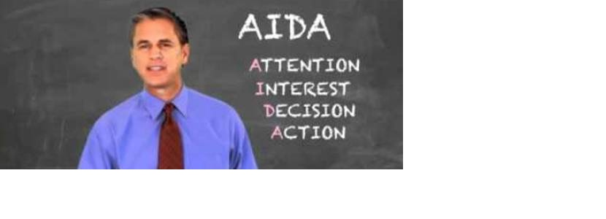
Источники: 1. https://ru.wikipedia.org/wiki/АИДА_(маркетинг)
2. https://ru.wikipedia.org/wiki/Аида
Автор: Виктор Мялов

Вопрос 17
Рыба синодонтис, в отличие от большинства других рыб, выглядит здоровой лишь когда собирает корм со дна. Почти всё остальное время эта рыба плавает... Закончите фразу двумя словами.
Ответ: кверху брюхом
Зачёт: вверх брюшком; на спине; вверх тормашками
Комментарий: эта уникальная рыбка, которая на вид выглядит дохлой, обитает в бассейне реки Конго. Причины такого странного поведения рыбы до сих пор неизвестны.
Комментарий (изображение):

Источники: 1. http://myaquaclub.ru/fish/mochokidae/50-synodontis-nigriventris
2. https://fauna.dobro-est.com/sinodontis-synodohtis-akvariumnyie-ryibki.html
3. https://dic.academic.ru/dic.nsf/efremova/273421/вверх
Автор: Виктор Мялов

Вопрос 18
Мало кто знает, что стихотворение, опубликованное в 1983 году, заканчивалось довольно скептически: "Так зачем ходить по трюмам ИХ?". Мы не просим назвать ИХ. Ответьте, какой населённый пункт собирается посетить герой этого стихотворения?
Ответ: Комарово
Комментарий: Игорь Николаев увидел стихотворение "Комарово" Михаила Танича в поэтическом сборнике "Пароль" и предложил поэту совместно написать песню. Текст последнего куплета пришлось изменить, в частности, вместо концовки "Так зачем ходить по трюмам затонувших кораблей?" ввели "Я за то, чтоб в синем море не тонули корабли!" Первым исполнителем песни в 1984 году стал забытый нынче Дмитрий Полетаев, затем Валерий Леонтьев. В 1985 году песня в исполнении Игоря Скляра прозвучала в передаче "Что? Где? Когда?" и стала супершлягером. Кстати, поскольку спиртные напитки при Горбачёве стали продавать с двух часов дня, мгновенно появилась и пародия: "Говорят, что в Комарово наливают с полвторого...".
Комментарий (изображение):

Источники: 1. https://zen.yandex.ru/media/id/5a8444b7168a912d43e0cc9c/komarovo-o-pesne-igoria-nikolaeva-5bd84cd00d173e00a9c4921a
2. https://unotices.com/page-text.php?id=73206
Автор: Виктор Мялов

Вопрос 19
В произведении Клиффорда Саймака инопланетяне подарили землянам растения с необычными листьями. Увидев на них портреты выпускника военной академии, люди начали ссориться. Назовите французское произведение об однофамильцах этого выпускника.
Ответ: "Дети капитана Гранта"
Комментарий: вместо листьев на кустах росли 50-долларовые купюры с изображением Улисса Гранта, героя гражданского войны в Штатах, первого генерала армии и 18-го президента США.
Комментарий (изображение):

Источники: 1. К. Саймак. Вся плоть – трава. http://lib.ru/SIMAK/allflesh.txt
2. https://ru.wikipedia.org/wiki/Пятьдесят_долларов_США_(банкнота)
3. https://ru.wikipedia.org/wiki/Дети_капитана_Гранта
Автор: Виктор Мялов

Вопрос 20
Голландцы поначалу назвали открытый ими остров "Хороший рейд", но вскоре название сократилось и приняло современный вид. После того, как на острове развернулась работорговля, это новое название в русском написании стало символичным. Напишите короткое название острова.
Ответ: Горе
Комментарий: первоначальное название Гуд Риид (то есть, "хороший рейд") сократилось до ГорЕ. Русские моряки называли его с ударением на первый слог – ГОре. По подсчётам историков, за три столетия с конца XVI века по 1865 год на рынках острова было продано более пяти миллионов невольников. Нынче остров принадлежит Сенегалу.
Комментарий (изображение):

Источники: 1. В. Сергеев. Проклятый остров Горе. – "Секретная история", N 13, 2018. – С. 12-13.
2. Н. Ионина. На острове Горе. http://www.bibliotekar.ru/100zamkov/68.htm
3. https://ru.wikipedia.org/wiki/Горе_(остров)
Автор: Виктор Мялов

Вопрос 21
В Техасе, Оклахоме и других штатах в последние годы появились новые экстремальные туры. Участники этих туров на бронированных автомобилях преследуют ИХ. Назовите ИХ.
Ответ: торнадо
Зачёт: смерчи
Комментарий: автомобиль зашит в тяжёлую бронь, чтобы смерч его не утащил. Так называемая аллея торнадо, где проходят упомянутые туры, охватывает территории Техаса, Оклахомы, Канзаса, Небраски, Южной Дакоты и Колорадо.
Комментарий (изображение):
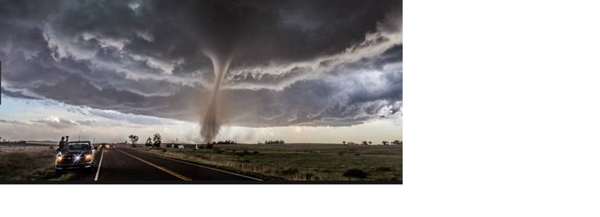
Источники: 1. И. Дудченко. В поисках приключений. — "Загадки и тайны", спецвыпуск N 7, 2018. – С. 26.
2. https://extreme-trips.com/articles/oxotniki-za-tornado/
3. https://ru.wikipedia.org/wiki/Аллея_торнадо
Автор: Виктор Мялов

Вопрос 22
По словам очевидцев, один ниндзя, убегая, сиганул из окна высокой пагоды в воду. Его преследователи стали наблюдать за поверхностью воды, но ниндзя так и не всплыл. Изучив впоследствии все детали, исследователи предположили, что этот ниндзя остался жив, спрятавшись под... Чем?
Ответ: [под] окном [пагоды]
Комментарий: ниндзя имитировал прыжок – вместо себя сбросил в воду какой-то тяжёлый предмет, а сам повис на стене под окном, где и переждал опасность.
Комментарий (изображение):
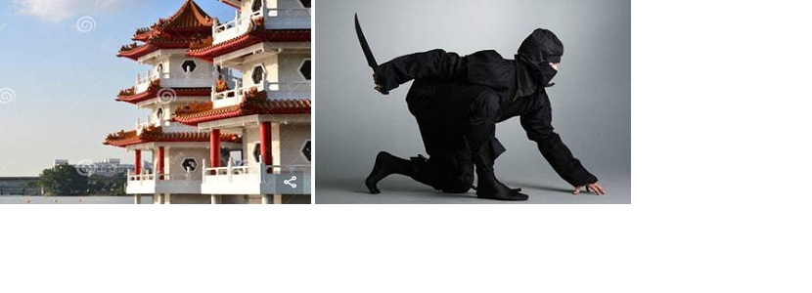
Источники: Д. Журавлев. Загадки истории. Страна восходящего солнца. – Харьков: Фолио, 2014. 380 с. – С. 155-156.
Автор: Виктор Мялов

Вопрос 23
Ответьте двумя словами, начинающимися на парные согласные: что, по словам одного историка, больше всего ненавидели жители городка Фордландия, расположенного в тропических лесах Южной Америки?
Ответ: cухой закон
Комментарий: Фордландия, как можно догадаться по названию, была построена за деньги Генри Форда. Её жители выращивали гевею – источник каучука для автопроизводства. Форд максимально возможно перенёс американский образ жизни на этот городок. Работники получали высокие зарплаты, но выпивать им строжайше запрещалось, даже дома, что с учётом тропического климата выглядело издевательством. Со временем, ещё при жизни магната, Фордландия по разным причинам превратилась в город-призрак; позже внук Форда продал её правительству Бразилии.
Комментарий (изображение):
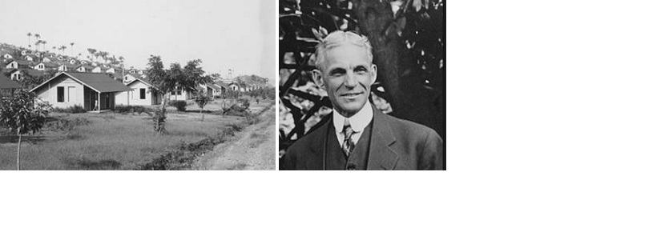
Источники: http://neobychno.com/18909/fordlandiya-zateryannyj-gorod-v-brazilskix-dzhunglyax/
Автор: Виктор Мялов

Вопрос 24
Некоторые источники утверждают, что когда-то чиновники в одном государстве носили ярко-оранжевые одежды. Назовите этих чиновников.
Ответ: мандарины
Комментарий: мандарины – это чиновники в имперском Китае. Именно им, по одной из версий, обязан названием цитрусовый плод.
Комментарий (изображение):
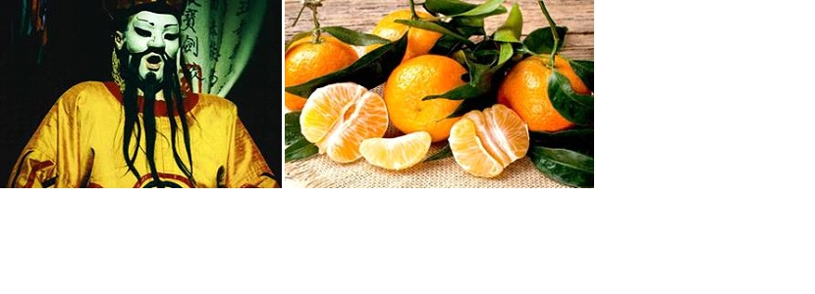
Источники: 1. https://ru.wikipedia.org/wiki/Мандарин
2. https://ru.wikipedia.org/wiki/Мандарин_(чиновник)
Автор: Виктор Мялов

Тур 3
Редакторы: Виктор Мялов

Вопрос 25
В 2015 году в интернете появилась песня, записанная якобы во времена Брежнева. Но слушатели сразу заметили мистификацию: дескать, какие могут быть СОБАКИ в советские времена? Какое слово мы заменили словом "СОБАКИ"?
Ответ: лайки
Комментарий: в тексте песни в исполнении некоего Зиновия Биртмана встретилось современное слово "лайк". На самом деле, такого исполнителя, как Зиновия Биртман, никогда не существовало; его образ был выдуман.
Источники: https://ru.wikipedia.org/wiki/Зиновий_Биртман
Автор: Виктор Мялов

Вопрос 26
Посетители первых кинотеатров не хотели садиться на задние ряды из-за обилия женских головных уборов перед ними. Тогда один находчивый кинопрокатчик повесил объявление: "Фильмы разрешается смотреть, только сняв шляпку. Это правило не распространяется на НИХ". Назовите ИХ двумя словами.
Ответ: пожилые леди
Зачёт: старые/престарелые вместо пожилых; женщины/дамы вместо леди
Комментарий: проблема с женскими шляпками вмиг была решена; теперь ничто не загораживало экран, и залы стали заполняться под завязку.
Комментарий (изображение):
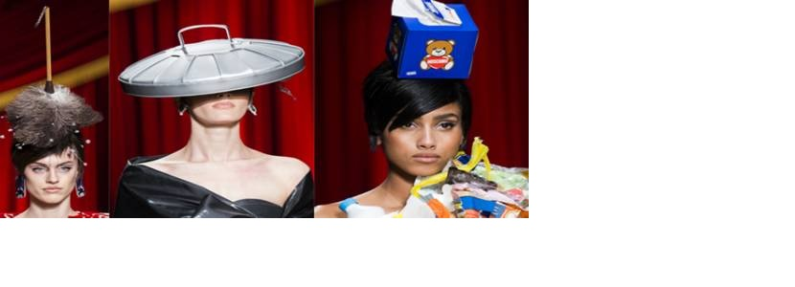
Источники: https://zen.yandex.ru/media/id/5a4e03f477d0e68d8231f3ab/ulovka-amerikanskih-predprinimatelei-5a539c168651654895b371e8
Автор: Виктор Мялов

Вопрос 27
Одному крупному чиновнику хотели подарить так называемую "золотую АЛЬФУ", но тому подарок не понравился. По словам киногероя с прозвищем АЛЬФА, "человек состоит из многих частей". Какое слово мы заменили АЛЬФОЙ?
Ответ: пила
Комментарий: "Золотая пила" намекает на распилы госбюджета. Джон Крамер по прозвищу Пила (он же – Конструктор) – кровожадный маньяк из одноимённой кинофраншизы.
Комментарий (изображение):

Источники: 1. https://365info.kz/2015/01/esimovu-vruchili-orden-glavnogo-lesoruba-i-zolotuyu-pilu/
2. https://ru.wikipedia.org/wiki/Джон_Крамер_(персонаж)
Автор: Виктор Мялов

Вопрос 28
"А если кому плохо, то ...". Мы не просим закончить эту фразу. Назовите упитанного персонажа фильма 2014 года, который её произнёс.
Ответ: Бывалый
Комментарий: речь идёт о ремейке "Кавказской пленницы". После традиционных слов Труса и Балбеса "Жить, как говорится, хорошо!", "А хорошо жить ещё лучше!" Бывалый (в исполнении Сергея Степанченко) добавляет: "А если кому плохо, то ещё лучше!".
Комментарий (изображение):

Источники: 1. М. Шилиманов. Кавказская пленница! Набор скетчей на тему кавказского народа. https://www.uralweb.ru/poster/reviews/6327.html
2.https://www.kino-teatr.ru/kino/movie/ros/100389/titr/
Автор: Виктор Мялов

Вопрос 29
Известное произведение искусства, где есть ряд из 26 человек от Ярослава до Николая, автор вопроса впервые увидел в фильме "Господин ОН". Назовите ЕГО.
Ответ: Великий Новгород
Комментарий: на восточной стороне памятника "Тысячелетие России" есть скульптурные изображения 26 правителей и государственных деятелей, начиная с Ярослава Мудрого и заканчивая Николаем I. Монумент был воздвигнут в 1862 году при правлении сына последнего Александра II. Сам Александр, кстати, на памятнике отсутствует. Художественный фильм "Господин Великий Новгород" рассказывает о новгородских подпольщиках времён Второй мировой войны.
Комментарий (изображение):
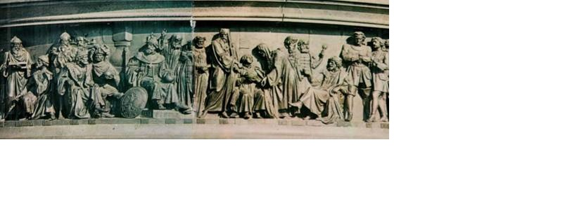
Источники: 1. Х.ф. "Господин Великий Новгород", 1985, реж. А. Салтыков. http://hdrezka.ag/films/military/15902-gospodin-velikiy-novgorod-1985.html 1:01:57.
2. https://ru.wikipedia.org/wiki/Господин_Великий_Новгород_(фильм)
3. https://ru.wikipedia.org/wiki/Тысячелетие_России
4. http://www.wysotsky.com/0009/233.htm
Автор: Виктор Мялов

Вопрос 30
Решив использовать ТАКИЕ ИКСЫ при осаде города, австрийцы привезли жаровни. Сначала их установили с одной стороны города, а затем из-за погодных условий перевезли и расположили с другой стороны. Что мы заменили на "ТАКИЕ ИКСЫ"?
Ответ: воздушные шары
Зачёт: тепловые шары
Комментарий: в 1849 году австрийцы решили сбросить на осаждённую Венецию бомбы, используя нескольких сотен воздушных шаров и таймеры. Из-за того, что ветер несколько дней дул не в ту сторону, всё оборудование пришлось перевезти на военный корабль, который встал на якорь с подветренной к Венеции стороны залива. Было запущено около двухсот шаров, но разрушительный эффект был незначительным – часть бомб взорвалась на высоте, причём некоторые – над австрийскими позициями, что вызвало немало шуток со стороны венецианцев.
Комментарий (изображение):

Источники: А. Никифоров. Воздушный шар как оружие. https://warspot.ru/11588-vozdushnyy-shar-kak-oruzhie
Автор: Виктор Мялов

Вопрос 31
На входе специализированного парка, который называется "Воробьи", можно купить семечки. Сколько нужно отстегнуть денег за стакан этих семок?
Ответ: чирик
Зачёт: 10 [российских] рублей
Комментарий: название парка упомянуто не зря. Кстати, помимо воробьёв, в этом парке, расположенном в Калужской области, есть и другие птицы, более экзотические; то есть, он представляет собой что-то среднее между обычным парком и зоопарком.
Комментарий (изображение):

Источники: 1. https://www.cheaptrip.ru/интересные-необычные-и-проверенные-м-2/
2. https://paul-kornev.livejournal.com/170029.html
3. https://ru.wiktionary.org/wiki/отстегнуть
Автор: Виктор Мялов

Вопрос 32
В послевоенные годы в Академии ВВС обучалось более семисот Героев Советского Союза. Эти выпуски уважительно называли АЛЬФОЙ. Другое название АЛЬФЫ – "Великое государство". Какие два слова мы заменили АЛЬФОЙ?
Ответ: Золотая Орда
Комментарий: знаком отличия каждого из Героев Советского Союза была медаль "Золотая Звезда". Самоназванием средневекового государства Золотая Орда было Улу Улус, то есть, в переводе с тюрского, – "Великое государство".
Комментарий (изображение):

Источники: 1. Ф. Фалалеев. Сто сталинских соколов. В боях за Родину. https://litresp.ru/chitat/ru/Ф/falaleev-fedor-yakovlevich/sto-stalinskih-sokolov-v-boyah-za-rodinu
2. https://ru.wikipedia.org/wiki/Герой_Советского_Союза
3. https://www.allmonarchs.net/pmwiki/index.php/Страны/ЗолотаяОрда
Автор: Виктор Мялов

Вопрос 33
Около двадцати лет назад американская рок-группа, отмечая день рождения дочери одного из музыкантов, исполнила хит из репертуара британской пятёрки. О какой американской рок-группе идёт речь?
Ответ: "Red Hot Chili Peppers"
Комментарий: кому, как не "перцам" перепевать песни "перчинок"? Рок-музыканты исполнили песню "Wannabe" ("ВоннабИ"), принесшую за пару лет до этого всемирную известность группе "Spice Girls"("Спайс Гёрлз").
Комментарий (изображение):
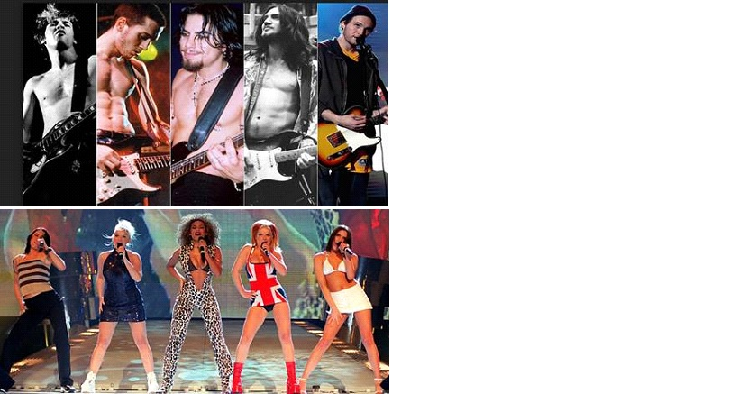
Источники: 1. http://musicweek.ua/red-hot-chili-peppers-50-facts/
2. https://www.discogs.com/Red-Hot-Chili-Peppers-Live-On-Air-Legendary-Radio-Broadcasts-From-The-90s/release/9283388
3. https://ru.wikipedia.org/wiki/Wannabe
4. https://www.youtube.com/watch?v=gJLIiF15wjQ
5. https://ru.wikipedia.org/wiki/Фли
Автор: Виктор Мялов

Вопрос 34
В 1948 году Майкл ФлАнаган украл танк, перегнав его с британской базы на территорию недавно созданного государства. На этот поступок Майкла толкнуло увиденное тремя годами ранее в БЕрген-БЕльзене. Что такое Берген-Бельзен?
Ответ: [нацистский] концлагерь
Зачёт: концентрационный лагерь; лагерь смерти
Комментарий: увидев в 1945 году трупы замученных евреев, ирландец Майкл Фланаган поклялся помогать им. После войны он служил техником бронетанковых войск в Палестине, находившейся под управлением британского мандата. В мае 1948 года был образован Израиль, и Майкл решил помочь молодому государству. 29 июня года Фланаган и его друг Гарри Макдональд украли два "Кромвеля" у британцев и перегнали их в Тель-Авив. Эти машины стали основой бронетанковых войск Израиля.
Источники: 1. http://ymorno.ru/index.php?showtopic=81001&hl=израиль*
2. https://stmegi.com/posts/30682/britanskiy-dezertir-ukravshiy-tanki-dlya-voennoy-organizatsii-khagana-skonchalsya-v-vozraste-85-let/
3. https://ru.wikipedia.org/wiki/Берген-Бельзен
Автор: Виктор Мялов

Вопрос 35
Производители иногда называют двустворчатые двери словом "ИКС". Другие ИКСЫ – это знаменитая династия. Какое слово мы заменили "ИКСОМ"?
Ответ: Тюдор
Комментарий: название двустворчатой двери обыгрывает английские словА "two" и "door".
Комментарий (изображение):
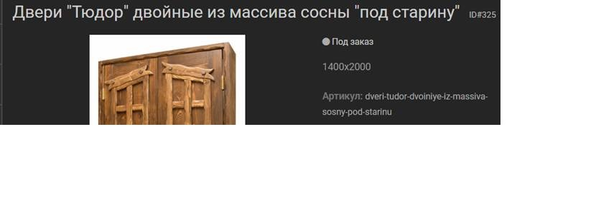
Источники: 1. https://drewna.ru/dveri-tudor-dvoiniye-iz-massiva-sosny-pod-starinu/
2. https://ru.wikipedia.org/wiki/Тюдоры
Автор: Виктор Мялов

Вопрос 36
В корейской сказке ребёнок долго не умолкал, а мама пыталась его успокоить. В конце концов она нашла выход из положения. Какой продукт она предложила съесть ребёнку?
Ответ: хурму
Комментарий: как известно, хурма, особенно недоспелая, обладает вяжущими свойствами. Корея – второй основной поставщик хурмы в мире после Китая. А наш турнир завершён. Всем спасибо!
Комментарий (изображение):
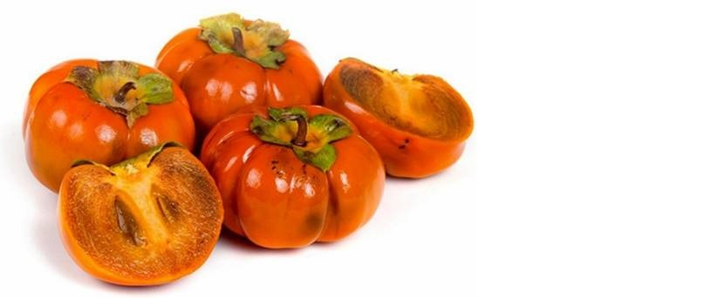
Источники: 1. http://www.toys-house.ru/node/31299
2. https://edaplus.info/produce/persimmon.html
3. http://kate-peter.blogspot.com/2013/11/delicious-traditional-persimmons-of.html
Автор: Виктор Мялов

